如何给猫咪刷牙
爱猫医生 2023-04-05 17:39 发表于湖北
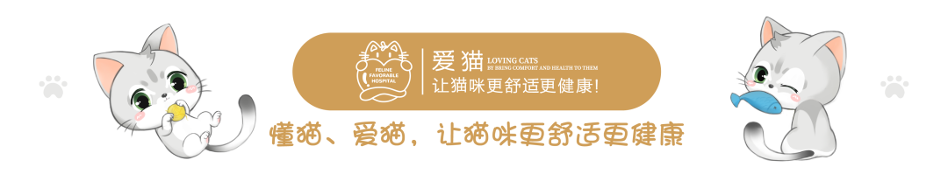
每一只猫咪都需要干净，锋利的牙齿以及健康的牙龈。猫咪舌头、牙齿、腭部和牙龈的损伤会引发很多健康问题，尽管如此，但这些问题都可以通过常规体检和适当的刷牙方式来避免。 —— 爱猫医生 陈瑾

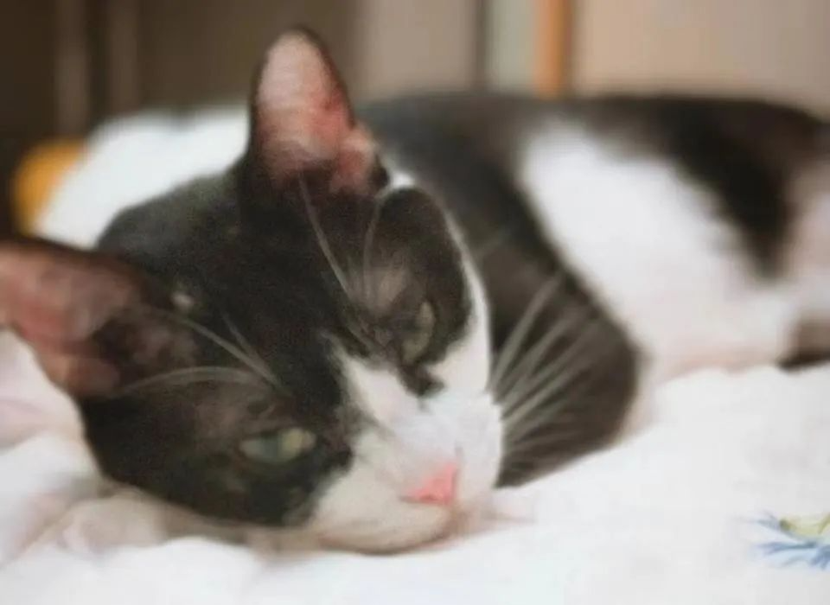

给猫咪刷牙能够增进双方感情，需要非常有耐心教育猫咪接受刷牙，可能会花费相当多的时间。通过每次刷牙后立刻给予奖励，使猫咪享受刷牙。
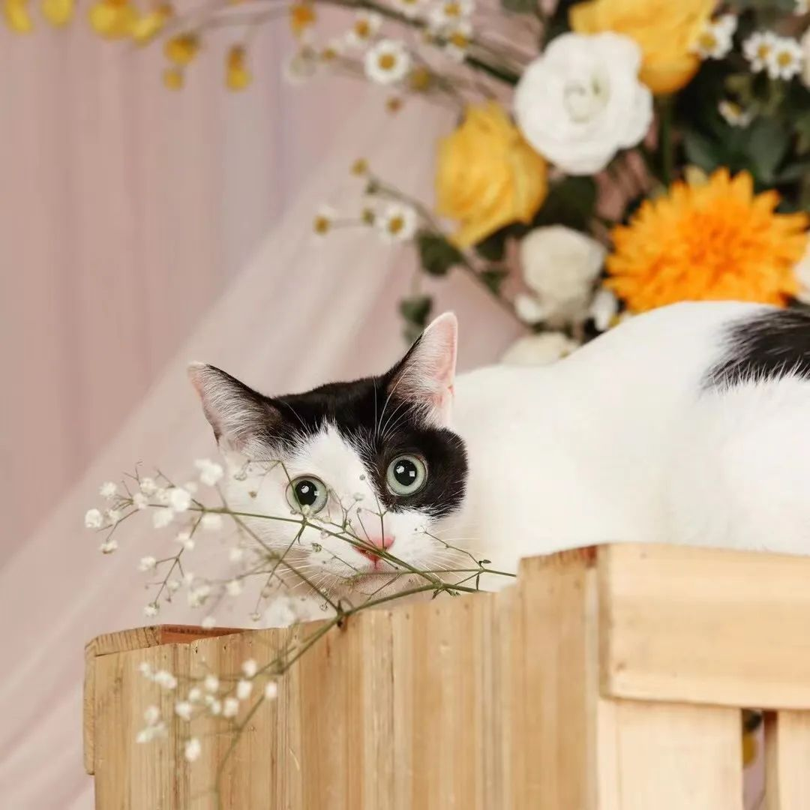

准备工具：
1. 猫条（可多准备几种口味）
2. 指套（或纱布、一次性洗脸巾，婴儿口腔清洁纱布棒）
3. 牙刷（如：婴儿牙刷、单束牙刷、宠物牙刷）
4. 宠物牙膏（要用专门的宠物牙膏哦，宠物牙膏里含有可破坏牙菌斑的酶，成分安全可食用，不会对猫咪的身体造成伤害，而人用的牙膏含有氟，碳酸钙，木糖醇等，会对猫咪的健康造成影响）

刷牙手法

1. 保定：让猫咪背对着你，用你的身体支撑住猫咪的后背，左手从后背绕到猫咪的头部，手肘轻微固定猫咪腹侧。

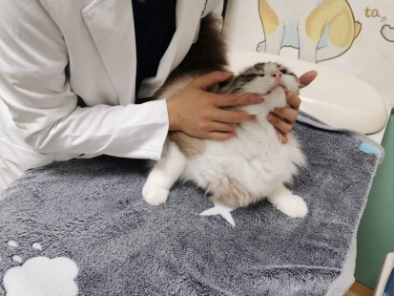

2. 查看切齿、犬齿：保定后，右手托起猫咪下巴并用拇指轻扫下唇，左手食指和拇指分别放在上唇两侧，轻轻上抬，可显露查看切齿及犬齿。

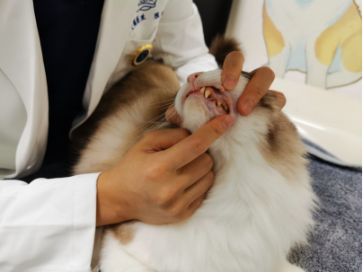

3.查看臼齿：保定后，左手可以先轻扫猫咪下巴，嘴角，右手抚摸头部。在猫咪抬头放松（有时会发出愉悦的呼噜声时），双手拇指轻轻向后掀开上下唇，查看猫咪的左侧臼齿。同样手法交替左右手查看右侧臼齿，查看时可以尝试将拇指（可套上指套，纱布等工具）放在牙齿上触摸或摩擦。

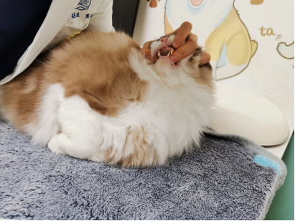

4. 撑开猫咪嘴巴：拇指和无名指从头顶向下固定住猫咪的颧骨，中指抵在下犬齿后方的凹槽处，撑开猫咪的下颌。这一步比较难，如果做不到，可以在后续刷牙训练中，等猫咪习惯和适应了刷牙后再进行操作。

刷牙训练

保定-查看牙齿-抚摸牙齿-置入牙具训练：这是一个操作难度逐步加大的操作，每一个步骤都需要至少3-4天的时间循序渐进，需要家长和小猫咪反复多次的磨合，让小猫咪逐步适应接受每一个操作步骤，同时也让家长更加熟练快速地掌握手势等技巧。在这个过程中，如果小猫咪出现轻微反抗，需要及时给予零食，猫条的奖励。如果猫咪对进一步操作表现出剧烈反抗时，需暂停操作，第二天重返上一步操作再次进行巩固，加强动作及记忆训练。可以在抚摸牙齿，置入牙具时，在手上及牙具上涂抹猫咪爱吃的猫条，并把训练时间调整到猫咪开饭前，或饥饿的时候。

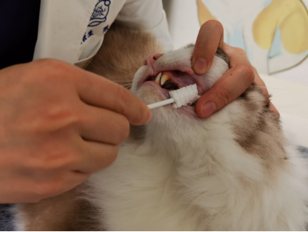

2. 猫条→牙膏过渡训练：当猫咪适应以上操作后，尝试将猫条慢慢换成猫咪所喜爱口味的牙膏。这个操作比较简单，如果发现换成牙膏后猫咪不愿配合，可尝试换其他口味的宠物牙膏。如果换了其他口味的牙膏也不行，尝试更换刷牙工具、刷牙地点，消除口味，工具，地点的记忆联想。

正式刷牙

快速刷牙：把牙刷伸到猫咪门牙及后槽牙的位置，画细圈的方式轻柔平稳地刷，上下左右各刷3~5下，不要变换刷法，动作尽量迅速些，不要超过几分钟。

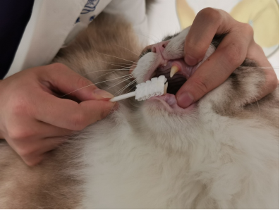

2. 精确区域：当猫咪逐渐放松配合刷牙时，可尝试将刷牙区域集中牙齿、牙龈相交的牙龈位置，这也是牙菌斑和牙垢堆积最快的牙齿。

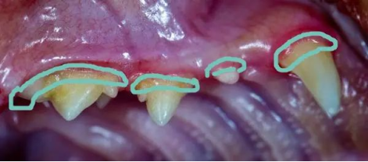

牙龈线（图自：VCA Animal Hospitals）

3. 尝试刷下臼齿：到这一步，就需要用到上述刷牙手法中撑开猫咪嘴巴的手法了。这一步虽然困难，但是只需几秒的轻扫，就能有效帮助猫咪预防牙结石，让猫咪保持口腔健康了。

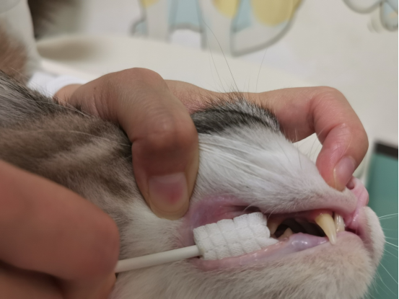

Feline Favorable
爱猫医院提醒您

如果你在刷牙过程中发现任何问题，如牙龈红、出血或呼吸困难，请及时联系兽医。越早发现问题，越容易治疗。
大多数猫咪都不愿意刷牙，宠主在尝试给猫咪刷牙的时候要注意猫咪及自身的安全，切不可强迫猫咪，要遵循循序渐进的方式，让猫咪慢慢接受刷牙。如经过长时间尝试仍不能给猫咪刷牙，可尝试使用可咀嚼的猫零食或其它猫咪可接受的洁齿产品，如汉维宠齿健等

